

Муниципальное бюджетное дошкольное образовательное учреждение детский сад №22 «Клубничка»

муниципального образования город – курорт Анапа

Методическая разработка по использованию дидактической игры для детей старшего дошкольного возраста **«Числа соседи»**

Выполнил воспитатель: Паркшеева Алварт Дирановна

**Введение**

Игра – естественный способ развития ребенка. В игре дети приобретают важные навыки. Только в игре ребенок радостно и легко, как цветок под солнцем, раскрывает свои творческие способности, осваивает новые навыки и знания.

Одной из наиболее важных задач является – развить у ребенка интерес к математике в дошкольном возрасте. Приобщение к этому предмету в игровой и занимательной форме поможет ребенку в дальнейшем быстрее и легче усваивать школьную программу.

**Основная часть**

**Цель:** использование дидактической игры при формировании элементарных математических представлений у дошкольников.

**Задачи:**

**-** совершенствовать умение считать в прямом и обратном порядке (в пределах 10).

- развивать умение ориентироваться в пространстве.

- развивать зрительную память, речь.

- активизировать словарь за счёт слов: «справа», «слева», «рядом с».

**Используемые материалы:** картонная коробка, обои. Имитирующие кирпич. оракал, скотч, цветная бумага, бархатная цветная бумага, клей ПВА, ножницы, кисть для клея, бумага для ламинированния.

**Создание дидактической игры**

Вырезаем ножницами из картона домик размером 50х80 см.

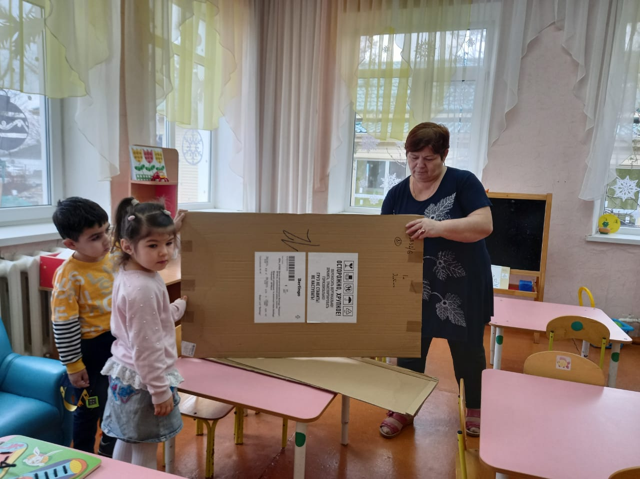

1

Обклеиваем домик обоями с помощью клея ПВА

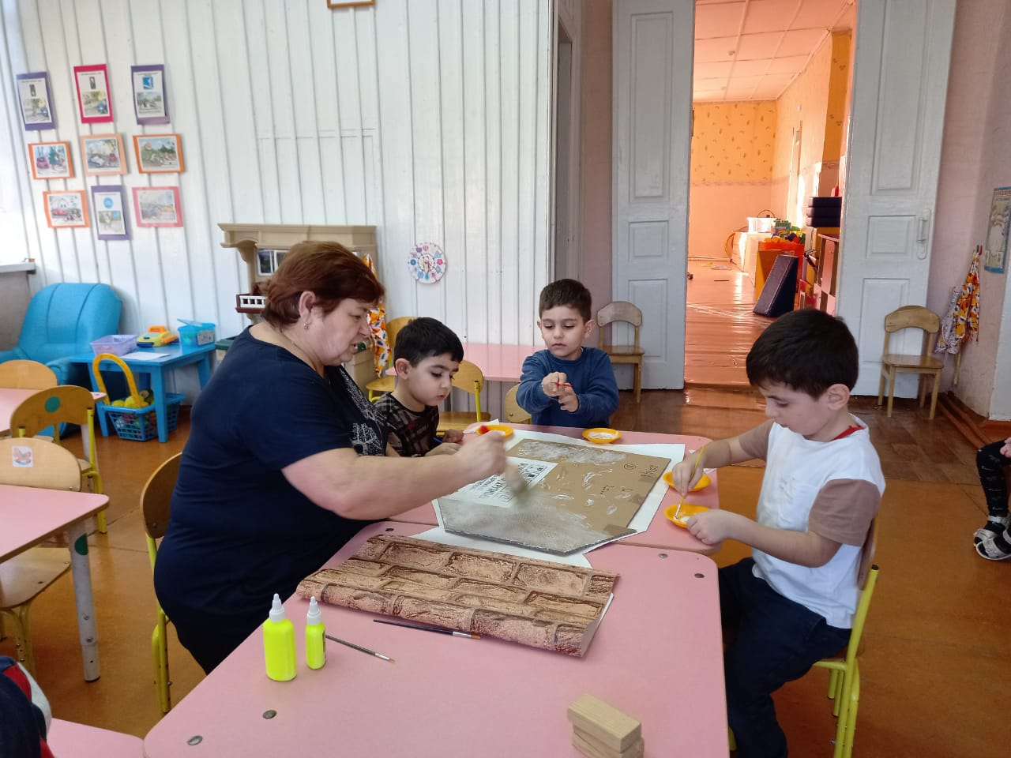

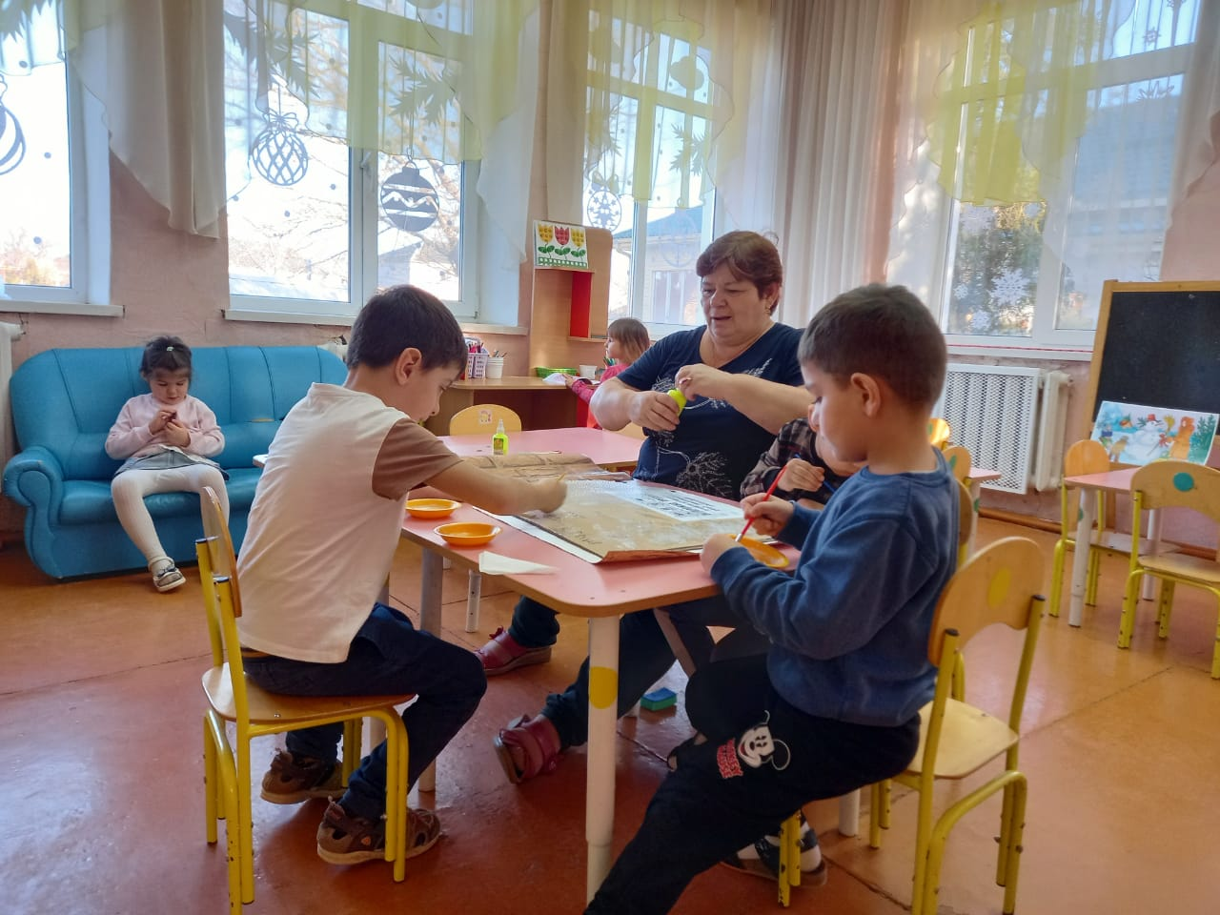

В изготовление игры, родители приняли участие и сделали окошки для домика.

2

Для этого они вырезали 9 квадратов 8х8 см. из белой бумаги и с помощью фломастеров раскрасили их.

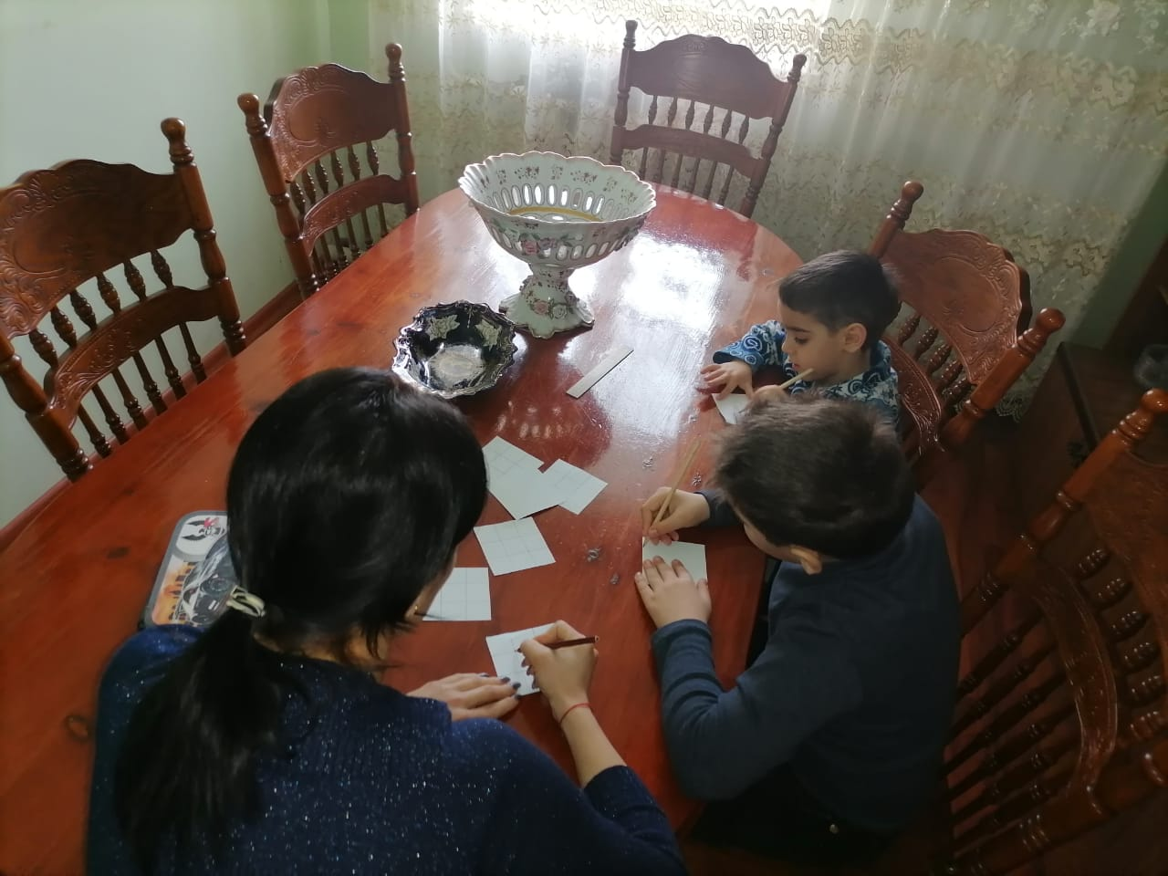

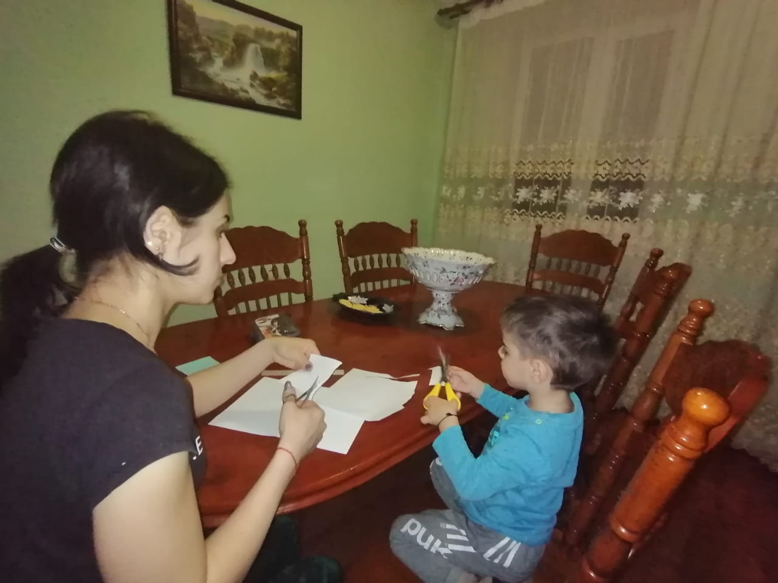

3

Далее я сделала заламинировала окошки и у нас получились карманчики под цифры, которые с помощью двустороннего скотча я приклеила к нашему домику.

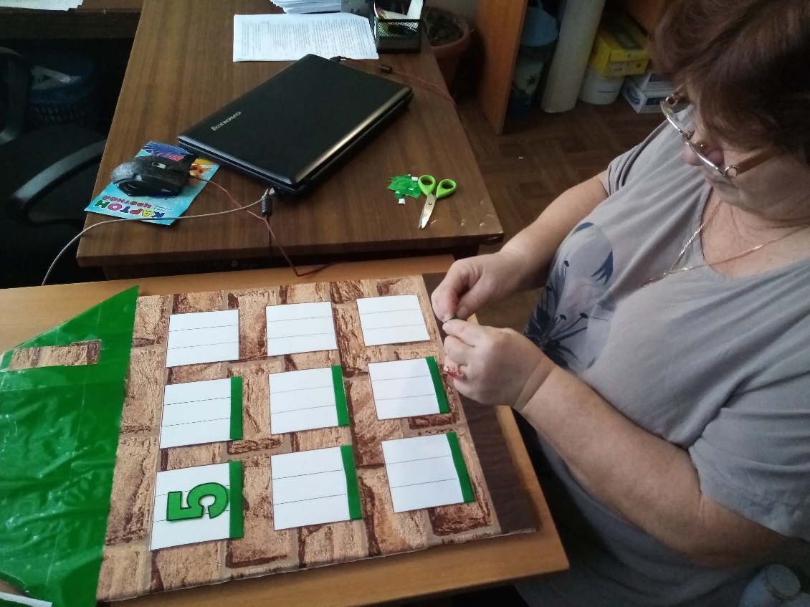

Крышу домика я обклеила зеленым оракалом и сделала дымоход.

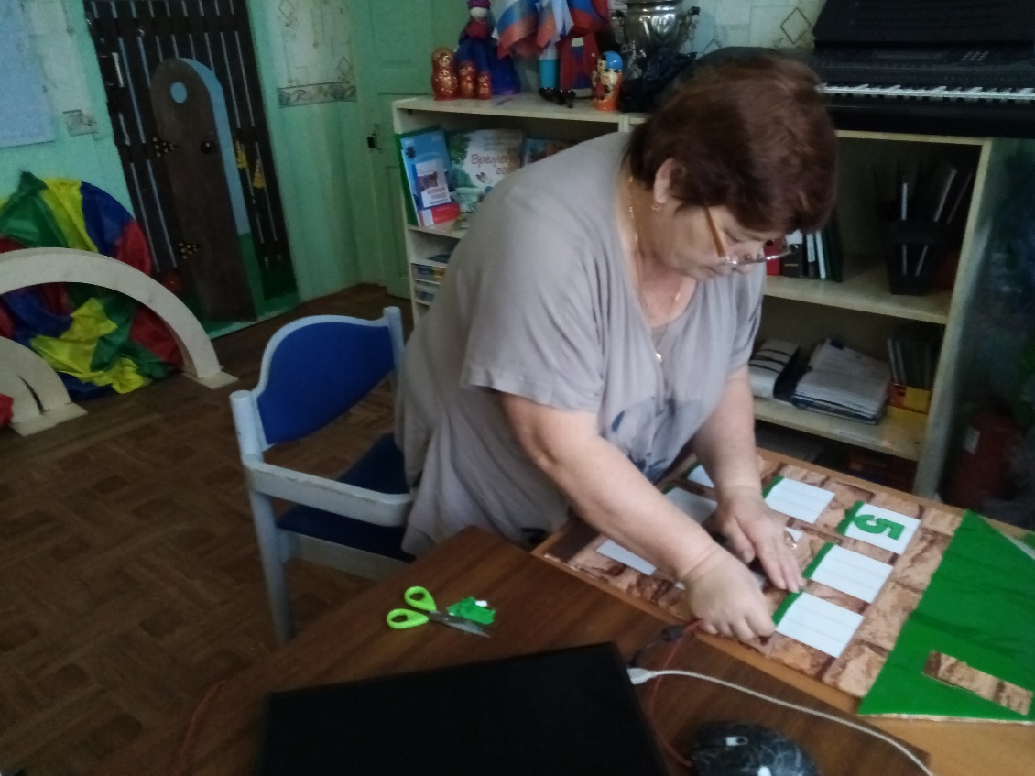

И вот такой цифровой домик у нас получился.

4

Цифры для домика мне помогла сделать наш воспитатель Альвина Сергеевна, она распечатала их и вырезала, а мы с ребятами их с удовольствием разукрасили.

**Описание игры**

Воспитатель обращает внимание детей на домик, в котором живут числа. Дети изучают домик и цифры, которые лежат рядом с ним. Педагог предлагает детям посмотреть направо и на лево от себя и назвать имена своих соседей. Затем, педагог напоминает ребятам , что и у цифр есть соседи.

**1-ый вариант:** В среднем окошке стоит цифра (3,6,8…) и ребенок должен вставить в соседние окошки цифры. которые должны стоять справа и слева. Дальше малыш объясняет почему поставили именно эти числа.

**2-ой вариант:** цифра стоит в первом окошке, и ребенок должен вставить следующие за ней цифры. которые должны стоять справа и слева. Дальше малыш объясняет почему поставили именно эти числа.

**3-й вариант:** ребенок –ведущий сам выбирает цифру и окошко в котором она будет стоять и участники выполняют его задание.

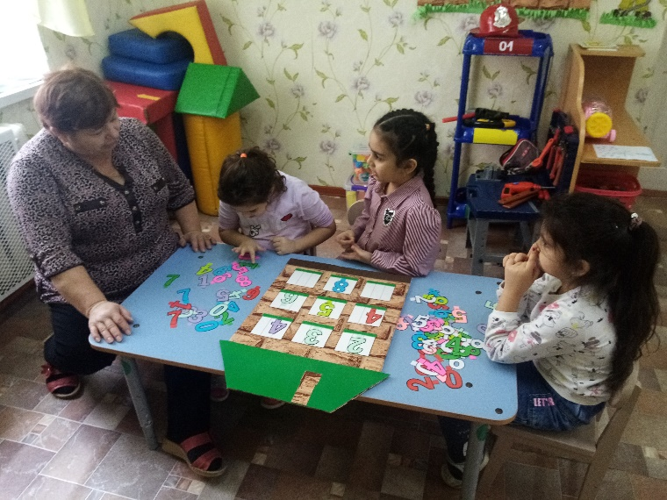

5

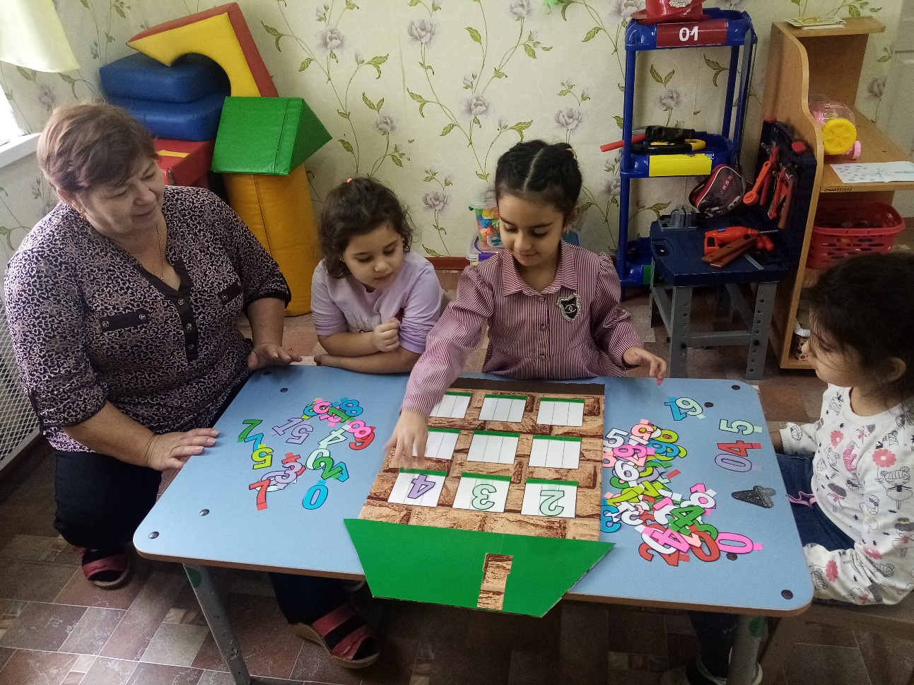

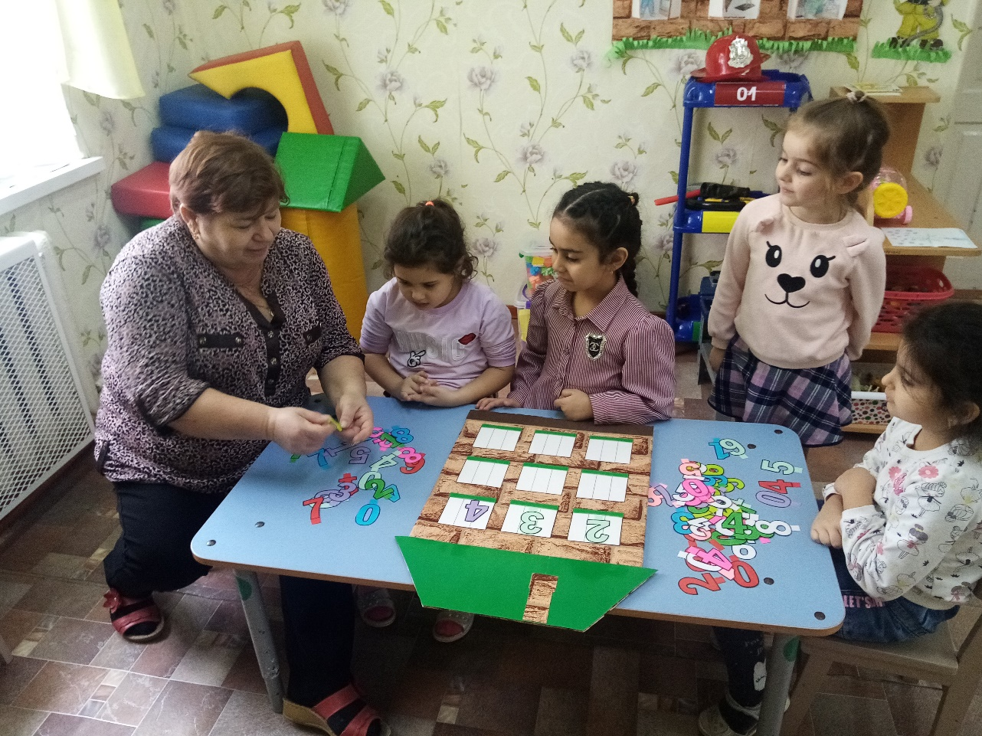

6

**Заключение**

Использовать данную игру можно, как для индивидуальных занятий, так и для самостоятельной деятельности. Таким образом, дидактическая игра «Числа соседи» способствует развитию умение ориентироваться в пространстве, совершенствовать умение считать в прямом и обратном порядке (в пределах 10), закреплению счетных навыков.

7